Návod na ZOOM

1) Klikněte na odkaz našeho ZOOMu ZDE.

2) Objeví se následující obrazovka – proto, abyste nemuseli nic stahovat tak pokračujte následujícím krokem
- Klikněte na Lunch Meeting

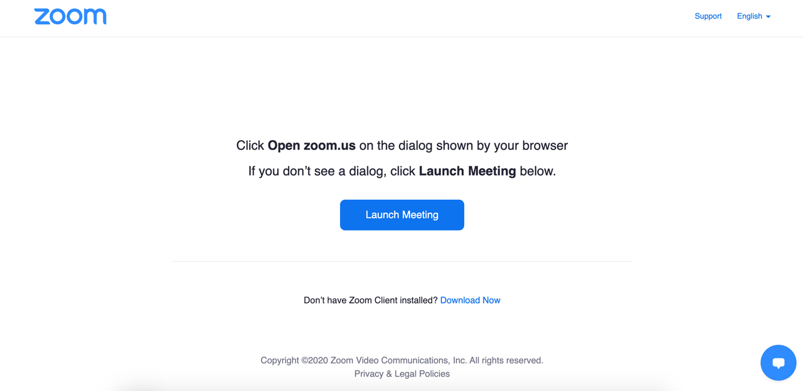
3) Nyní přibyde na obrazovce další odkaz
- Klikněte na „Having issues with Zoom Clinet? Join from Your Browser“
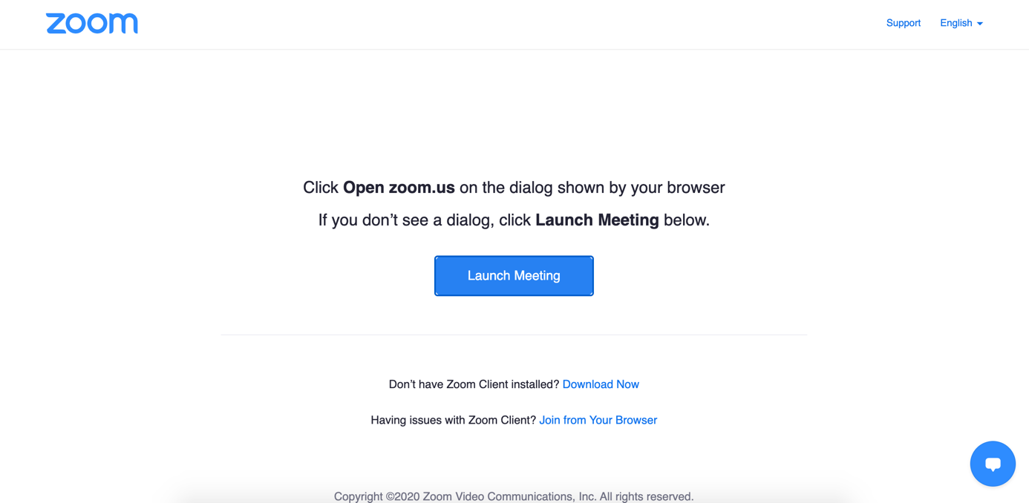

- POKUD BYSTE SI CHTĚLI AKLIKACI STÁHNOUT DO POČÍTAČE (JE TO LEPŠÍ) tak klikněte na odkaz nad tím vyznačeným

4) Objeví se následující nabídka
- Do kolonky Your Name zadejte celé své jméno a příjemní
- Zaškrtněte políčko pod svým jméněm
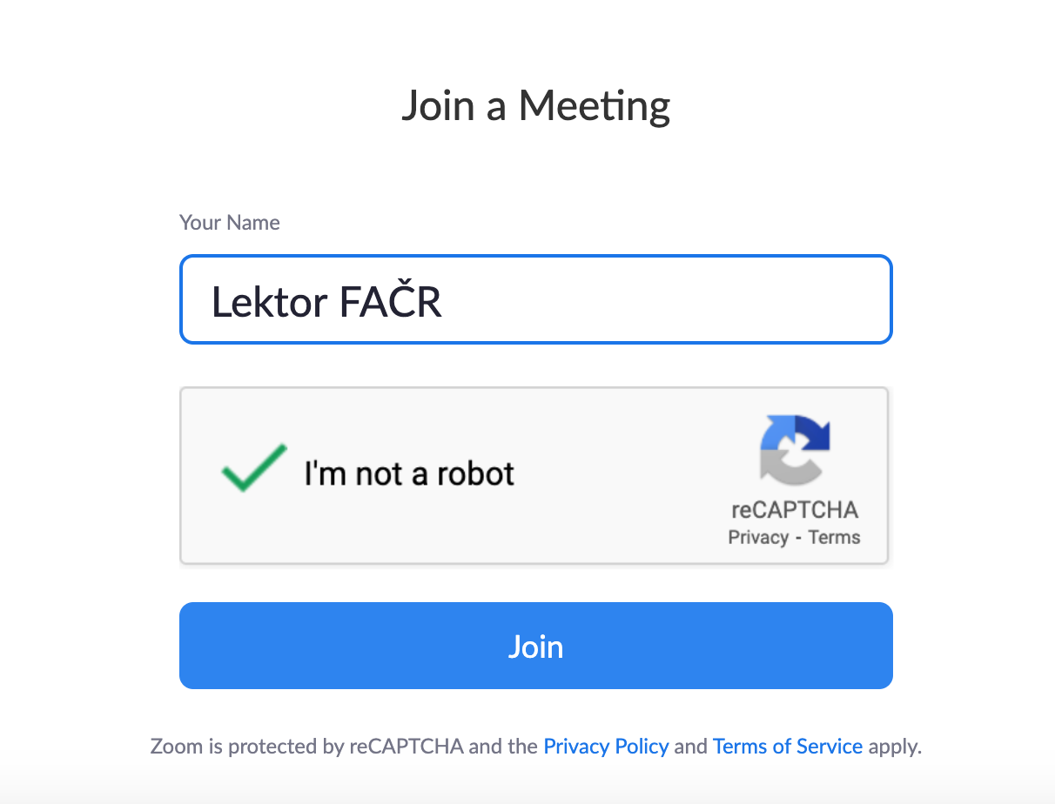
- Klikněte na Join
Klikněte na Join
Zaškrtněte políčko
Celé vaše jméno a příjemní

5) Zadejte heslo akce 540157
- Klikněte na Join
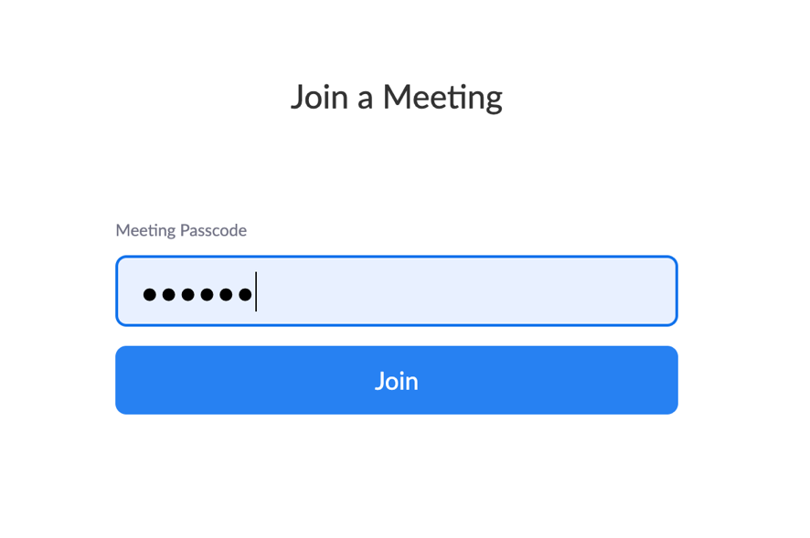

6) Klikněte na Join Audio by Computer (Tím potvrdíte, že bude fungovat váš mikrofon)
- S největší pravděpodobností se objeví ještě totéž okno, kde bude místo Audio slovo Video (pokud se objeví i tento požadavek, potvrďte jej – tím si potvrdíte připojení ke kameře)
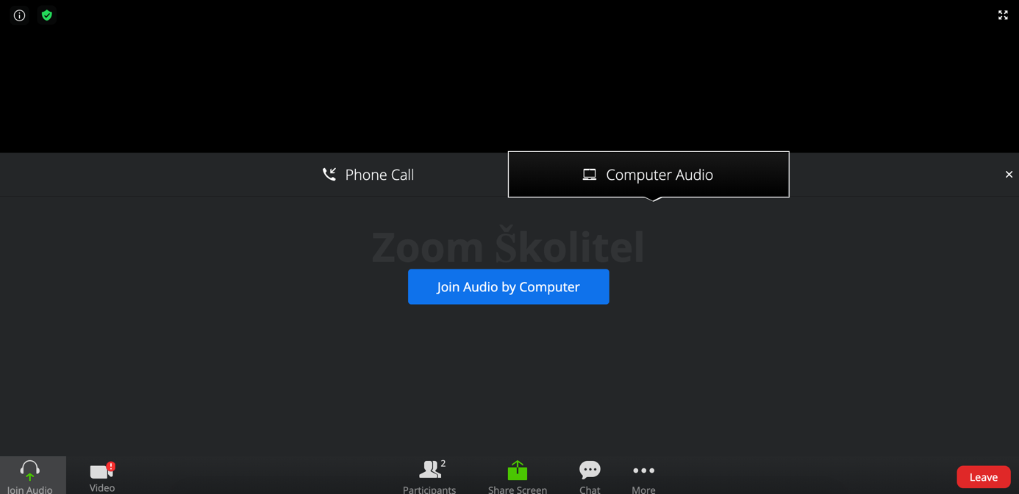

7) V průběhu celé přednášky, pokud nebudete chtít zrovna mluvit prosím, abyste měli vypnutý mikrofon

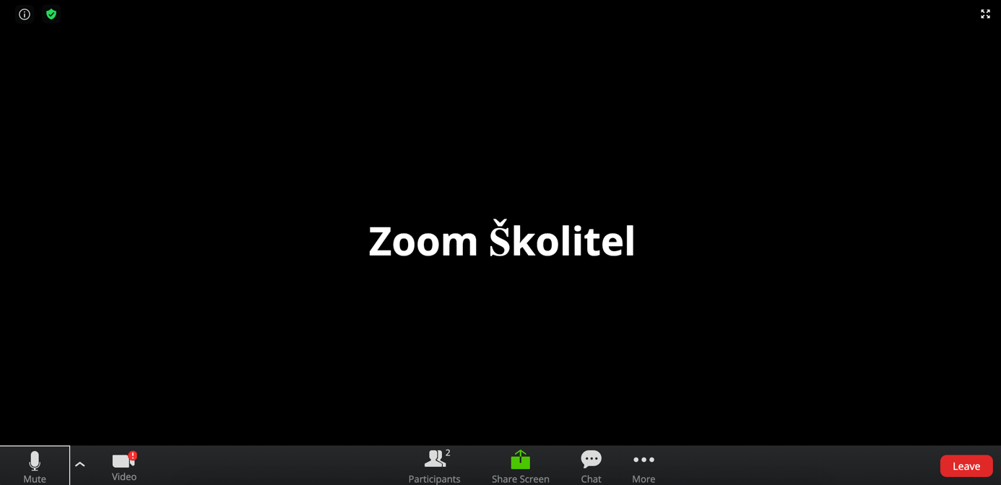
Když je přeškrtnutý tento mikrofon, tak vás nikdo neuslyší. Pokud je mikrofon tak, jak ho vidíte na obrázku, tak můžete mluvit a všichni vás uslyší.

